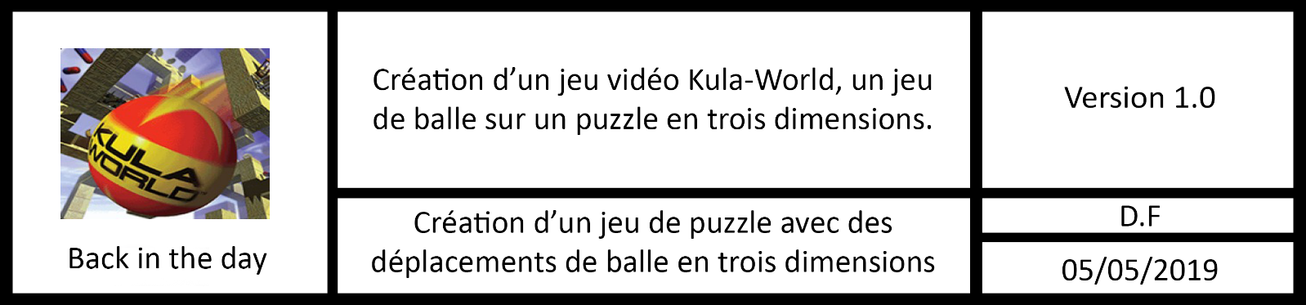

KULA WORLD

Back in the day - Developpement

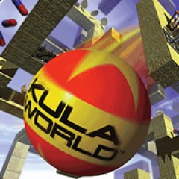

Sommaire

1. Introduction……………………………………………..
2. Functionnalités………..………………………………
3. Les règles du jeu……………………………………….



Introduction

Kula World est un jeu de puzzle où l’on peut faire bouger une balle en trois dimensions. Le développement de ce jeu possède plusieurs contraintes comme les différentes règles du jeu, la notion de gravité de la balle sur un plateau de jeu en trois dimension. Ce n’est pas tout et c’est pour cela que nous allons alimenter cette documentation.

Kula World a été développer par la société Game Design Sweden AB et laisser à l’abandon depuis. L’ambition de Back in the day est de remettre au goût du jour ce jeu.

Nous allons donc proposer notre projet qui est de développer un jeux vidéo nouveau qui gardera la même identité mais qui se verra rafraîchi de jeunesse par la possibilité de jouer sous n’importe plateformes.